История волжских наводнений. Что изменилось после создания каскада ГЭС

13:08 18/11/2013
Алия Шарафутдинова
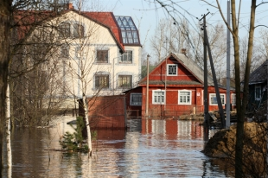russianlook.com
Все материалы сюжета Наводнения в России: причины, прогнозы, способы защиты
Какие крупные наводнения случались в Поволжье — и можно ли было их избежать? АиФ.ru подготовил исторический обзор о катастрофах в бассейне Волги и собрал экспертные мнения о роли водохранилищ в снижении уровня паводков.
Теги:
Волга

Наводнения на Волге случались регулярно
До создания цепи водохранилищ наводнения в городах Волжского бассейна приводили к большим бедствиям. Особенно страдали от них Тверь, Углич, Калязин, Нижний Новгород, Рыбинск, Самара, Казань, Камышин и Астрахань.
Самые сильные паводки случались на Волге в 1709, 1719, 1853, 1908 и 1926 годах. Так, в 1709 году катастрофическое наводнение принесло такие разрушения Макарьеву, что молва о них докатилась до самого императора. В мае 1722 года во время водного путешествия из Москвы в Астрахань Пётр I посетил Макарьевский монастырь и подписал указ, по которому впервые в России начали фиксировать отметки выдающихся потопов.
Высота воды при паводках в районе крупных городов Волжского каскада ГЭС
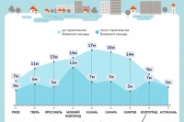
В 1856 и 1862 годах вода поднималась вблизи Самары. Вот что писал об этом «Академический месяцеслов»: «Волга и Самара, разлившиеся на необозримые пространства, взволновались: огромные бурые залы поднимались на поверхности воды и подбрасывали суда, как щепки. Волнение было так сильно, что во многих местах посносило надворные строения, даже дома, затопленные талой водой… Дома, крыши, заборы, бочки и разная домашняя утварь массами носилась по воде».
В истории Казани зафиксированы два серьёзных весенних наводнения: в 1888 и в 1926 годах. В обоих случаях река Казанка разливалась до центральных улиц Баумана и Петербургской (современные названия). Не только снежная зима способствовала стихийным бедствиям, проблемы создавала построенная в городе Кировская дамба, которая существенно перегораживала Казанку и задерживала воду. В начале XX века в городе появилась Ленинская дамба, которая обеспечила проезд через реку, а также предотвратила затопление центра города во время весенних разливов.
Сильный паводок опасен не только наводнениями. Во время половодья прибрежные города несли большой урон от ледохода. Проснувшаяся Волга с непреодолимой силой раскалывала ледяной покров и гнала льдины вниз. Глыбы крушили всё, что встречалось на пути, проникая даже в затоны и ломая укрывшиеся там суда. После строительства водохранилищ опасность была устранена.

Самые сильные потопы на Волге
«За сто лет наблюдений (с 1914 г.) наиболее высокие половодья на Волге отмечались в первой половине двадцатого века», — отмечает Алесей Давыдов — заместитель генерального директора ОАО «ИЦЭ Поволжья».
Самое страшное наводнение на Европейской территории России произошло в 1908 году. Оно охватило бассейн Верхней и Средней Волги и почти все реки её центральной части.
Катастрофа оставила без крова 50 тысяч человек. Стихия затопила дома, погубила посевы. Большой урон понесла и Москва, под водой оказалась почти пятая часть города. Особенно пострадали участки по правую сторону реки Москвы.
Как позже установила специальная комиссия Академии наук, главными причинами наводнения 1908 года стали на редкость снежная зима, внезапное таяние снега, глубокое промерзание почвы (зима была лютой), а также обильные дожди, начавшиеся сразу после таяния снега и длившиеся около полутора – двух недель.
Ещё одно сильное наводнение на Волге произошло весной 1926 года. В районе Саратова, в Покровске (ныне Энгельс) под воду ушли более 7000 домов, 180 кварталов из 200 превратились в каналы, около 20 тысяч человек остались без крова.
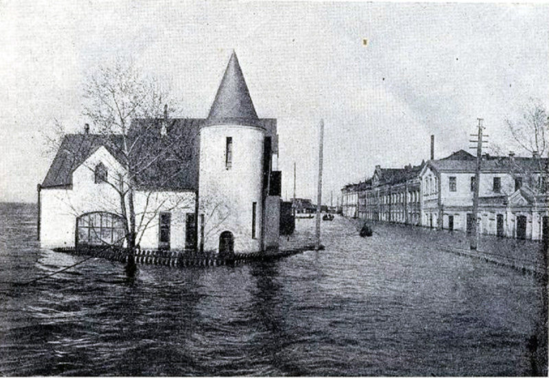
Нижневолжская набережная, Нижний Новгород. Исторический снимок сделан во время паводка 1926 года. Фото из архива заместителя генерального директора ОАО «ИЦЭ Поволжья» Алексея Давыдова
Тогда же были затоплены улицы Нижнего Новгорода, максимальный уровень воды превысил отметку 76,0 метров.
«Повторяемость подобного половодья составляет один раз в 100 лет, и в случае его прохождения не исключается затопление части Нижнего Новгорода, поскольку уровни воды в данном районе определяются сбросными расходами Нижегородской ГЭС и незарегулированным стоком Оки, — рассказывает Алесей Давыдов. — При этом даже при отсутствии сбросов на расположенной выше Нижегородской ГЭС прохождение подобного половодья на Оке приведёт к затоплению и подтоплению селитебной (земельные участки, занятые городами и населёнными пунктами городского типа, а также предназначенные для городского строительства — прим. автора) территории Заречной части города».
В истории подобное уже происходило — в 1908 году воды в Оке было столько, что Волга в месте её впадения повернула вспять.
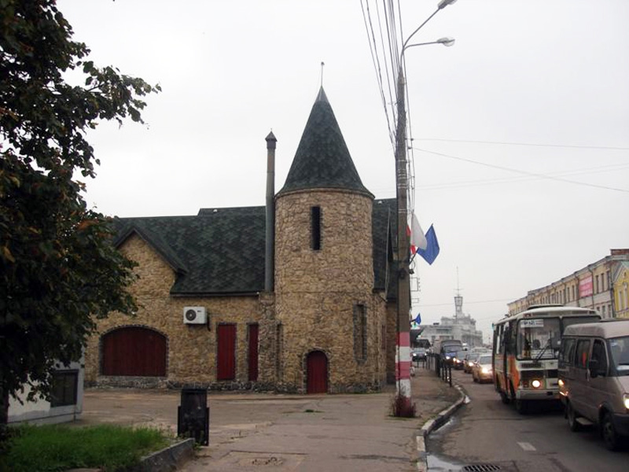
Нижневолжская набережная, 23. Сентябрь, 2012 год. Фото из архива заместителя генерального директора ОАО «ИЦЭ Поволжья» Алексея Давыдова

Способы борьбы с наводнениями
Меры борьбы с наводнениями можно разделить на пассивные и активные. Пассивные предполагают строительство защитных дамб вдоль рек, активные — создание водохранилищ со значительной регулирующей ёмкостью. При наводнении вода вместо затопления низин вдоль реки, заполняет водохранилище.
Создание гидроэлектростанций Волжско-Камского каскада началось в 1930-х годах. Появление цепи ГЭС решило одну из главных задач — обеспечило контроль над Волгой, дало возможность регулировать и снижать пики половодий: бедствий, подобных 1908, 1926 годам, уже больше не повторялось, хотя «большая вода» прибывала не раз.
Как водохранилища Волжско-Камского каскада помогают избежать наводнений?
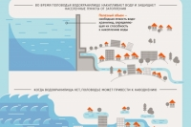
«Волжско-Камский каскад водохранилищ в первую очередь рассчитан на перераспределение стоков между сезонами, — объясняет Михаил Болгов, заведующий лабораторией моделирования поверхностных вод Института водных проблем РАН. — Весенний сток аккумулируется в свободной (полезной) ёмкости и потом летом, зимой используется для выработки электроэнергии, для поддержания судоходных глубин, обеспечения питьевого водоснабжения населённых пунктов, объектов промышленности, сельского хозяйства, рыборазведения».
Во время половодья важная функция каскада Волжско-Камских гидроузлов — защита от сильных наводнений и паводков. Водохранилища аккумулируют часть стоков в половодье и снижают уровень воды ниже по течению.
«В годы больших половодий можно заполнить ГЭС не до нормального, подпорного уровня, а до форсированного (предельная отметка наполнения водохранилища при прохождении половодий редкой повторяемости — прим. автора), — поясняет Михаил Болгов. — Форсированная ёмкость предназначена для сдерживания затопления территорий в низовьях».
Справка
В Волжско-Камский каскад входят Иваньковская ГЭС, Угличская ГЭС, Рыбинская ГЭС, Нижегородская ГЭС, Чебоксарская ГЭС, Жигулевская ГЭС, Волжская ГЭС, Саратовская ГЭС, Камская ГЭС, Воткинская ГЭС, Нижнекамская ГЭС.
Рыбинское и Куйбышевское ГЭС имеют самый большой полезный объём для воды, накапливаемой в ГЭС во время весеннего паводка. Они регулируют работу всего Волжско-Камского каскада водохранилищ. Аккумулированная в гидроузлах вода позволяет Волжской ГЭС регулярно обеспечивать сбросы в низовья Волги, которые нужны для сельскохозяйственной деятельности и разведения рыбы. Общий полезный объём цепи водохранилищ — 79 км³, это около трети годового стока Волги.
Несмотря на то, что начиная с 2006 года гидрологи чаще говорят не об угрозе наводнений на Волге, а о маловодности реки, климат может измениться, и тогда на смену засушливым годам придут многоводные. «Гидротехнические сооружения, водосбросы всегда должны быть готовы к пропуску сильного весеннего половодья», — резюмирует Михаил Болгов.
За последнее время самыми многоводными были половодья 1979 и 1991 годов. И в обоих случаях водохранилища Волжско-Камского каскада демонстрировали значительный противопаводковый эффект регулирования стока.
Так, в 1979 году притоки воды в ГЭС были сопоставимы с теми, что фиксировались в 1908 и 1926 годах. Наличие цепи водохранилищ на Волге и Каме позволило задержать часть поступавшей воды в Куйбышевском водохранилище, поток воды на Нижней Волге удалось сократить на треть.
Все материалы сюжета Наводнения в России: причины, прогнозы, способы защиты
Теги:
Волга
Наверх
Оставить комментарий (0)

